Rijstevlaai Tijdsduur: 70 minuten + 30 minuten bakken

Inleiding
Vlaai is een platte taart gemaakt met een bodem van brooddeeg (ofwel gistdeeg). Aan de zijkant wordt een opstaande rand gemaakt, zodat de taart gevuld kan worden met een vruchtenvulling of rijstvulling. Bovenop de vulling komt vaak nog een dun laagje deeg, maar dat is niet perse noodzakelijk. Vlaaien kennen hun oorsprong uit Limburg, maar tegenwoordig zijn ze in het hele land bekend.

Opdracht
Lees de werkwijze van de rijstevlaai door en zet daarna de stappen in de juiste volgorde. Gebruik voor het stappenplan de volgende onderdelen.

- Bakken
- Deeg uitrollen
- Giststarter maken
- Rijstvulling maken
- Verdelen rijstebrij
- Deeg kneden

1 | 2 | 3 | 4 | 5 | 6
c

Ingrediënten

Giststarter
- 38 ml melk
- 3½ g gedroogde gist (½ zakje)
- 1 tl suiker

Deeg
- 125 g bloem
- 13 g margarine
- 25 g witte basterdsuiker
- ½ tl zout
- ½ ei

Vulling
- 300 ml melk
- 65 g dessert rijst
- 1 ei
- 15 g suiker
- 1 zakje vanillesuiker
- mespuntje zout
- ½ tl citroenrasp

Extra
- 2 tl vloeibare margarine om de vorm in te vetten

Werkwijze

Giststarter maken

- Roer in een glas de melk, gist en de suiker.
- Verwarm het gistmengsel au bain-marie (zet het glas in een pan met heet
water) tot het gaat bruisen.

De gist wordt door de warmte en de aanwezige suiker actief en gaat
koolzuurgas produceren. Dit kun je ruiken.

Deeg maken

- Maak een rijstkast van de oven = Verwarm de oven voor op 35°C. Zet een
pan met heet water op de bodem van de oven.
- Smelt de margarine in de steelpan.
- Doe de bloem in de beslagkom en roer het zout erdoor.
- Maak een kuiltje in het midden, doe de basterdsuiker en het losgeklopte ei
erin en giet de giststarter erop.
- Roer vanuit het midden met een pollepel en voeg als laatste de gesmolten
margarine toe.
- Kneed het deeg tot het van je handen loslaat en soepel aanvoelt.
- Haal het deeg uit de kom en kneed het nog 5 minuten op een schoon
aanrecht.
- Leg het deeg op de bakplaat en laat het 25 minuten rijzen in de
rijskast.

Vulling bereiden

11. Spoel een pan om met koud water, niet afdrogen. Breng hierin de melk aan
de kook.
12. Was de rijst in een bolzeef.
13. Voeg de rijst en zout al roerende aan de kokende melk toe en laat het 10
minuten zachtjes doorkoken. Roer af en toe om aanbranden te voorkomen.
14. Splits het ei.
15. Klop de dooier met de suiker, citroenrasp en vanillesuiker romig in een bakje.
16. Neem de pan met rijst van de warmtebron en schep het eidooier-mengsel
door de rijst.

Opmaken van de rijstevlaai

17. Maak nu weer een oven van de rijskast. Verwijder de pan met water en het
deeg. Verwarm de oven voor op 210°C.
18. Vet de vlaaivormpjes in.
19. Bestuif het aanrecht met wat bloem en verdeel het deeg in tweeën.
20. Rol het deeg uit tot een ronde lap die iets groter is dan de vorm.
21. Bekleed vorm en de opstaande rand met het deeg en prik met een vork
gaatjes in het deeg. (dit zorgt ervoor dat tijdens het bakken lucht uit het deeg
kan ontsnappen.
22. Verdeel de rijstvulling over de bodem.
23. Zet de vlaai op de bakplaat in het midden van de oven en bak deze in
ongeveer 25 minuten af. (wanneer de bovenkant te snel bruin wordt, dek dan
de vlaai af met aluminiumfolie).
24. Laat de vlaai afkoelen voordat je deze uit de vorm haalt.

Was af en maak je werkplek schoon. Laat deze netjes en droog achter.

Opdrachten

- In welke bak gaat jouw afval?

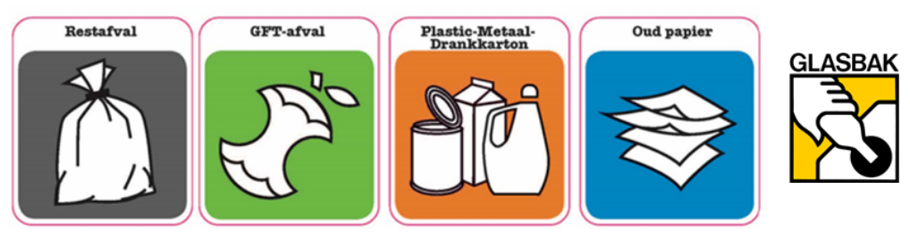

Soort afval | Welke afvalbak?
Verpakking dessert rijst

Eierschil

Verpakking van de melk

Verpakking vanille suiker

Restanten uit het putje

